
Área y/o Asignatura: FÍSICA Grado 11 periodo: II
Nombre del Docente: CARLOS ÁLVAREZ CORREA

EJERCICIOS DE PRACTICA

REALIZAR LOS SIGUIENTES EJERCICIOS (PRINCIPIO DE ARQUÍMEDES)
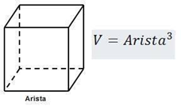

1) Un cubo de hierro de 20 cm de arista se sumerge totalmente en agua. Si tiene un peso con una magnitud de 560.40 N, calcular:
a) ¿Qué magnitud de empuje recibe?
b) ¿Cuál será la magnitud del peso aparente del cubo?
2) Una esfera de volumen de 3x10^(-4) m³, está totalmente inmersa en un líquido cuya densidad es de 900 kg/m³, determine, a) La intensidad de empuje que actúa en la esfera, b) La intensidad del peso de la esfera para que se desplaza hacia arriba o hacia abajo.
3) Un cubo de 0.8 m de arista se sumerge en agua. Calcular el empuje que recibe.
4) Una bola esférica de densidad ρ = 0.70 kg/L tiene un radio de r = 10 cm, si la pelota se coloca en la superficie del agua y se suelta, ¿Qué parte de la pelota se sumerge en el agua?, considere a la gravedad como 10 m/s²
5) Se deja caer ligeramente una bola de masa de 5 kg en una tina con una base de 1m². Una vez que se hunde hasta el fondo, el agua sube 2,5 mm. Determina la densidad de la bola.
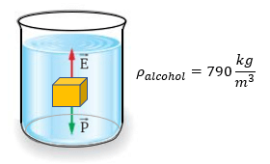
6) Un cubo de cobre, de base igual a 35 cm² y una altura de 12 cm, se sumerge hasta la mitad, por medio de un alambre, en un recipiente que contiene alcohol. a) ¿Qué volumen de alcohol desaloja?, b) ¿Qué magnitud de empuje recibe? c) ¿Cuál es la magnitud del peso aparente del cubo debido al empuje, si la magnitud de su peso es de 32.36 N ?
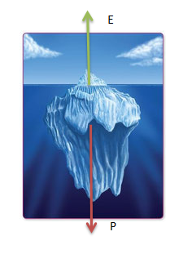
7) un iceberg es un bloque de hielo de grandes dimensiones que flota en el agua de los océanos polares. Determina qué porcentaje de un iceberg emerge sobre la superficie del mar y que porcentaje permanece sumergido.

Datos: Densidad del hielo 920 kg/m³
Densidad del agua de mar 1028 kg/m³

8) Un cuerpo de 1200 g sumergido en agua tiene un peso aparente de 10,26 N. Calcula el empuje ejercido por el agua sobre dicho cuerpo.

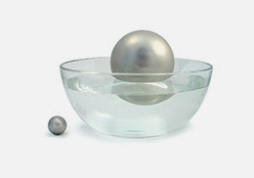
9) Al sumergir una esfera de hierro de 250 cm3 de volumen en cierto líquido, observamos que experimenta un empuje de 1,94 N. Calcula la densidad del líquido.

10) Un cubo de aluminio de 8 cm de arista flota sobre mercurio. Calcula el volumen de aluminio que emerge, a si como la longitud de la arista que sale de la superficie, suponiendo que el cubo está en posición horizontal.

Datos: Densidad del aluminio 2700 kg/m³
Densidad del mercurio 13600 Kg/m³
